**Comando “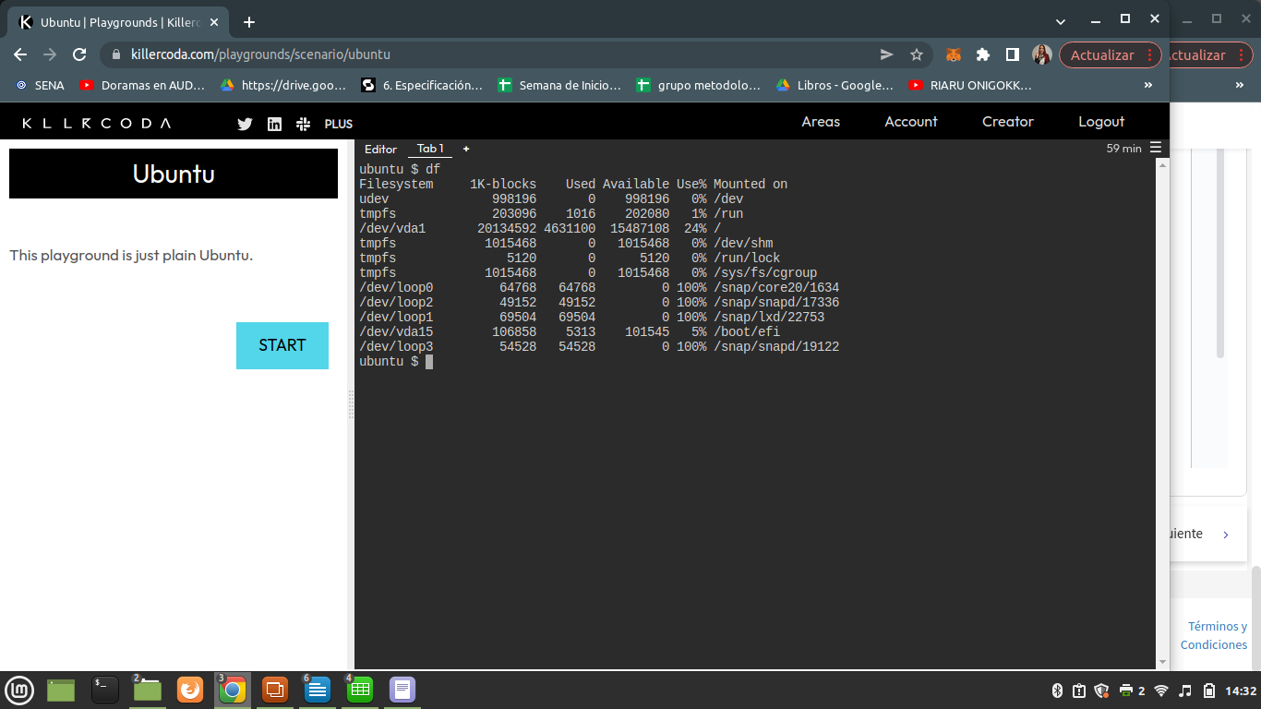df” terminal de máquina virtual**

**Comando 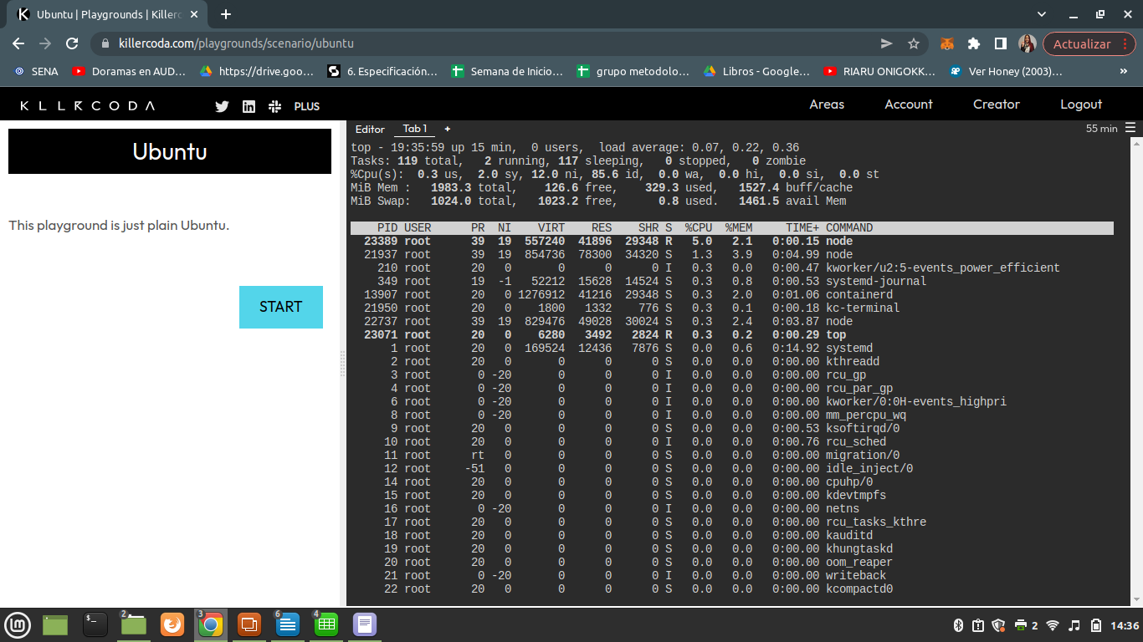“top” en máquina virtual**

**Cowsay 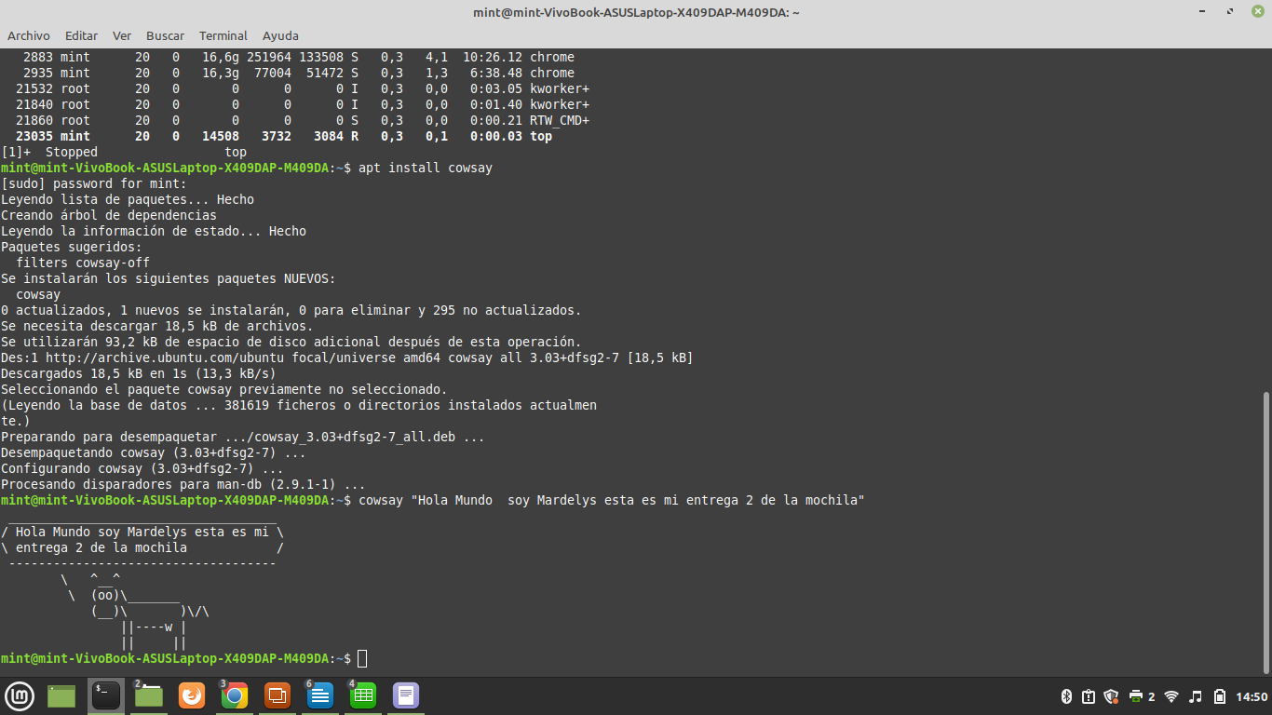saludando**